Grund- und Hauptschule mit Werkrealschule Dauchingen Lärchenweg 1, 78083 Dauchingen
http://www.schule-dauchingen.de/technikunterricht.html
Technikunterricht in Klasse 7 am Beispiel der Anfertigung von Dekolichten
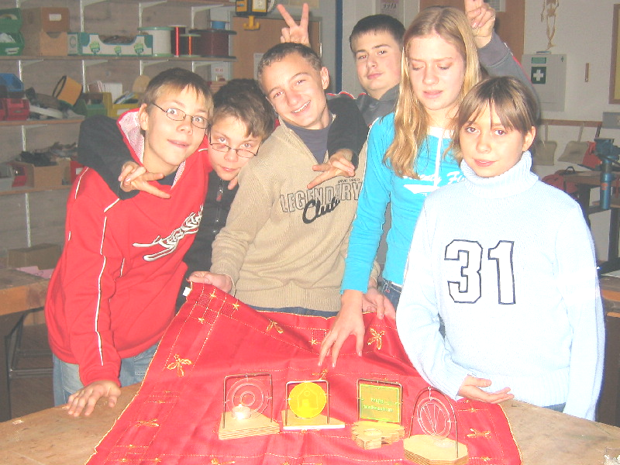
Durch die großzügige Unterstützung der Spar- und Kreditbank Dauchingen konnte unsere Grund- und Hauptschule Dauchingen im Schuljahr 2005/2006 eine neue CNC-Fräsmaschine “Kosy 2” beschaffen.
Unsere Schülerinnen und Schüler lernen an der “Kosy 2” den Umgang mit einer computergesteuerten Fräsmaschine kennen.
Dies beinhaltet den gesammten Entstehungsprozess einer Werkarbeit, von der Auswahl der geeigneten Materialien, über die Programmierung bis hin zur praktischen Ausführung.
Die Technikgruppe der Klasse 7, fertigte unter Anleitung der Techniklehrerin Frau Doser Dekolichte an.

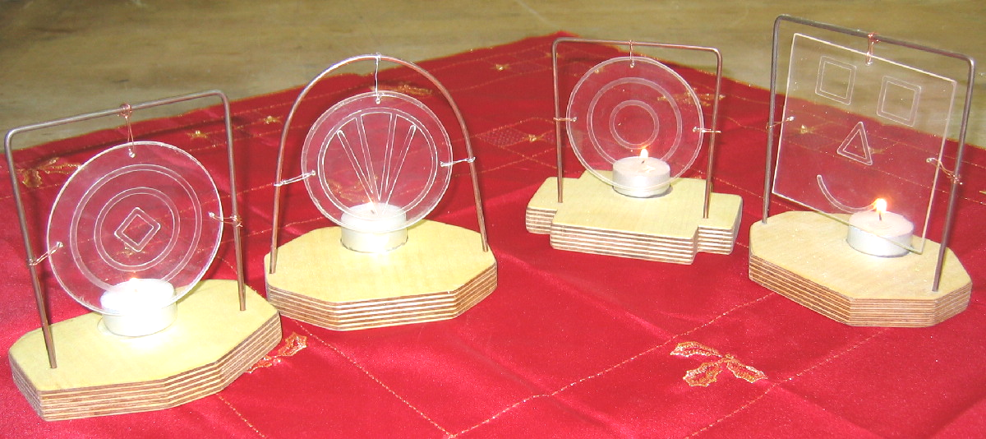
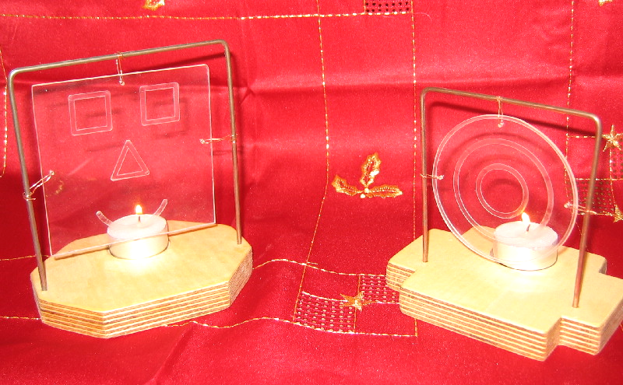
Die Schülerinnen und Schüler übten dabei den Umgang mit den werkstoffen Holz, Metall und Kunststoff.
Am CAD-Programm entwarfen die Schülerinnen und Schüler zuerst eigene Bilder. Diese wurden dann an der computergesteuerten Fräsmaschine in die Kunststoffoberfläche gefräst.
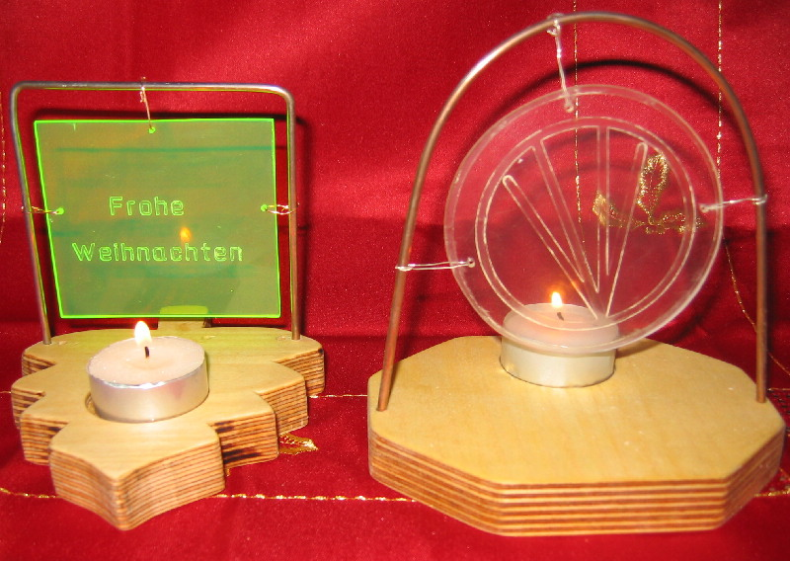
Nach eigenem Entwurf wurden die Bodenplatten aus Furnierholz ausgesägt, gefeilt und geschliffen.

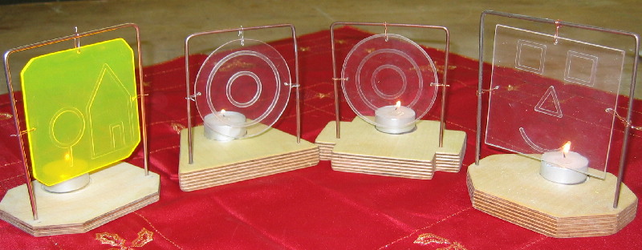
Die Umformung von Metalldraht wurde anhand der Halterung des Fräsbildes geübt.
Nach dem Bohren einer Vertiefung für das Teelicht wurde das Dekolicht zusammengebaut und vorgestellt.
Zusammenstellung der Bilder und Texte: S. Doser

